История вычислительной техники и численные задачи
Сегодня мы поговорим об истории вычислительной техники и о тех задачах, для которых потребовалось создавать вычислительные машины.
Если материал кажется скучным или простым, можно промотать ниже — там начинается чистое программирование.

Развитие науки до эпохи счетных машин
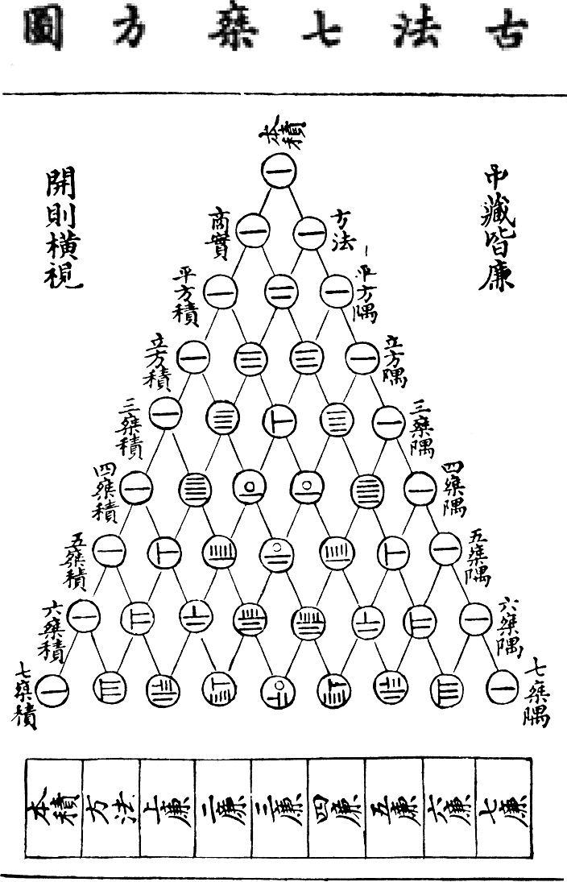
Треугольник Паскаля. Китай, 1303 год. Показан счет палочками.
Простейшим приспособлением для счета являются Счётные палочки. Из практики их использования родился символьный язык математики, который используется в настоящее время.
Для арифметических расчетов до недавнего времени массово использовались различные механические устройства. Еще в 90-х годах XX века даже в магазинах Москвы можно было встретить счёты. Но они быстро пропали благодаря удешевлению калькуляторов.
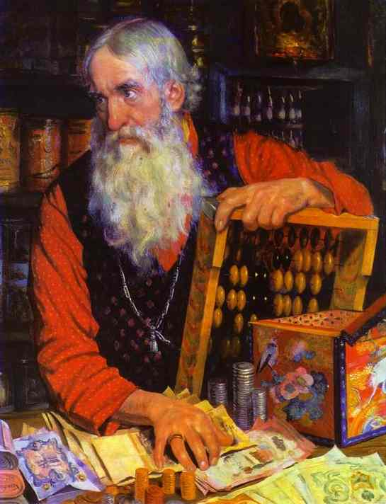
Картина Б.М. Кустодиева «Купец»,1918 год. На картине — русские счёты.
Сегодня сложно представить науку без сложных вычислений, выполняемых на компьютерах. Однако еще задолго до появления электронных вычислительных машин (ЭВМ) были созданы достаточно сложные механические устройства.
История счетных машин
Для умножения и деления многозначных чисел были созданы логарифмические линейки и механические арифмометры. Изобретение и использование таких устройств относится к времени научной революции начала XVII века. Тогда вычислительные устройства благодаря точным расчетам помогли сделать важнейшие открытия в астрономии. Так, Иоганн Кеплер сформулировал законы движения планет Солнечной системы, носящие его имя.

Блез Паскаль и его суммирующая машина
К середине столетия французским математиком Блезом Паскалем была изобретена суммирующая машина. Машина Паскаля представляла собой механическое устройство в виде ящичка с многочисленными связанными одна с другой шестерёнками. Складываемые числа вводились в машину при помощи соответствующего поворота наборных колёсиков. На каждое из этих колёсиков, соответствовавших одному десятичному разряду числа, были нанесены деления от 0 до 9. При вводе числа колесики прокручивались до соответствующей цифры. Совершив полный оборот, избыток над цифрой 9 колёсико переносило на соседний разряд, сдвигая соседнее колесо на 1 позицию.
Из предыдущего рассказа мы знаем, что компьютеры не используют десятичную систему счисления из-за ее неэффективности и сложности реализации. Но именно с десятичной системы, используемой человеком, и началась история счетных машин.

Ткацкий станок Жаккара
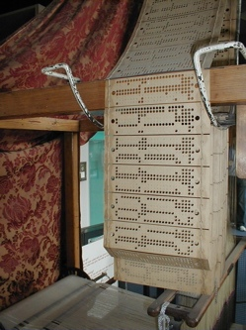
Перфокарты ткацкого станка Жаккара
В 1804 году Жозеф Мари Жаккар разработал ткацкий станок, в котором вышиваемый узор определялся перфокартами. Серия карт могла быть заменена, и смена узора не требовала изменений в механике станка. Так появился один из первых в истории информатики носитель информации. И он был двоичным: информация кодировалась последовательностями нулей (нет отверстия) и единиц (отверстие в карте).

Чарльз Бэббидж
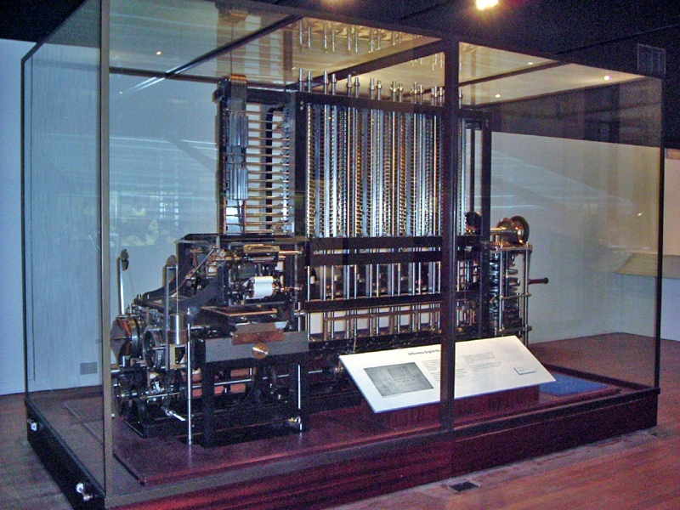
Первая полностью построенная разностная машина в лондонском Музее науки
В XIX веке Чарльзом Бэббиджем была изобретена разностная машина. Ее идея состояла в том, что вычисления можно производить с конечной точностью, а не абсолютно точно. Благодаря этому, машина становилась универсальным вычислительным прибором, использующим достижения математики того времени. Конечно, машина работала с числами в десятичной системе счисления.
В ходе работы у Бэббиджа возникла идея создания универсальной вычислительной машины, которую он назвал аналитической. Она стала прообразом современного цифрового компьютера.
В единую логическую схему Бэббидж увязал арифметическое устройство (названное им «мельницей»), регистры памяти, объединённые в единое целое («склад»), и устройство ввода-вывода, реализованное с помощью перфокарт трёх типов.
Перфокарты операций переключали машину между режимами сложения, вычитания, деления и умножения.
Перфокарты переменных управляли передачей данных из памяти в арифметическое устройство и обратно.
Числовые перфокарты могли быть использованы как для ввода данных в машину, так и для сохранения результатов вычислений, если памяти было недостаточно.
Это очень похоже на архитектуру современной вычислительной машины! О ней мы говорили в прошлый раз. Для создания компьютера в современном понимании оставалось лишь придумать схему с хранимой программой, что было сделано 100 лет спустя Эккертом, Мочли и Фон Нейманом. В честь последнего названа архитектура почти всех современных компьютеров.

Ада Лавлейс
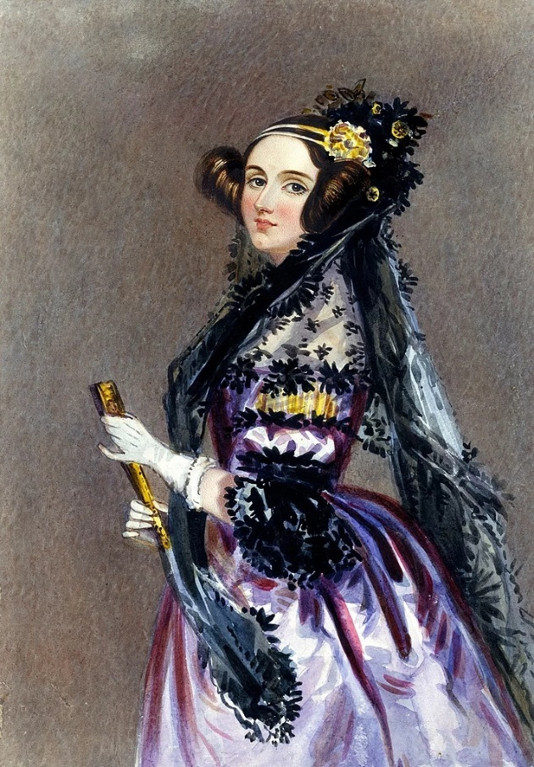
Бэббидж разрабатывал конструкцию аналитической машины в одиночку. Он часто посещал промышленные выставки, где были представлены различные новинки науки и техники. Именно там состоялось его знакомство с Адой Августой Лавлейс (дочерью Джорджа Байрона), которая стала его очень близким другом, помощником и единственным единомышленником.
В 1840 году Бэббидж ездил по приглашению итальянских математиков в Турин, где читал лекции о своей машине. Луиджи Менабреа создал и опубликовал конспект лекций на французском языке. Позже Ада Лавлейс перевела эти лекции на английский язык, дополнив их комментариями, по объёму превосходящими исходный текст. Он был опубликован в сентябре 1843 года. В комментариях Ада сделала описание вычислительной машины и инструкции по программированию к ней. Это были первые в мире программы. Именно поэтому Аду Лавлейс называют первым программистом. Однако, аналитическая машина так и не была закончена.
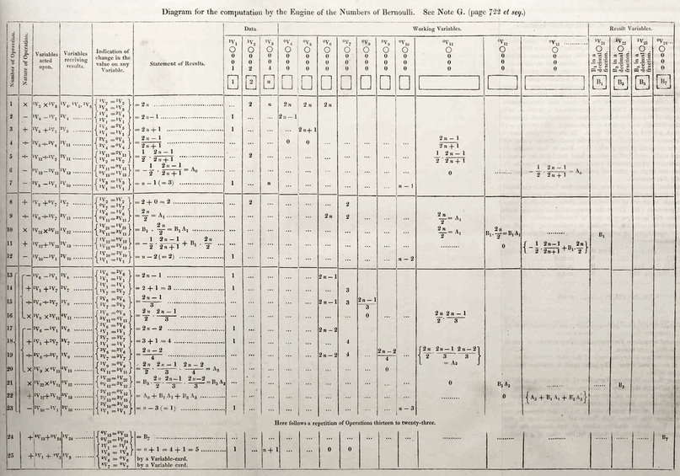
Создать карусель
Алгоритм вычисления чисел Бернулли — первая в мире программа, написанная для вычислительной машины.

Различные численные задачи
Алгоритмы для решения численных задач были известны с античности. Компьютерная программа отличается от алгоритма тем, что она:
1) написана на языке программирования,
2) предназначена для выполнения на вычислительной машине,
3) может содержать как инструкции, так и данные.
На главной странице сайта языка программирования Python показан пример реализации алгоритма — вычисление чисел Фибоначчи.
На этом примере разберем отличия алгоритма и программы.
Числа Фибоначчи — это элементы числовой последовательности, в которой первые два числа равны либо 1 и 1, либо 0 и 1, а каждое последующее число равно сумме двух предыдущих чисел.
Значит, для вычисления следующего числа из двух предыдущих надо 1) выполнить операцию сложения и 2) запомнить результат, после чего можно приступать в вычислению следующего значения.
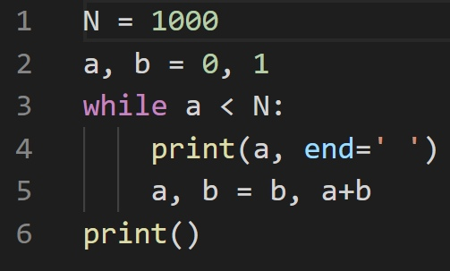
Программа на языке Python будет состоять из нескольких операций.
Сначала идут операции присваивания, они обозначены знаком «=».
Для работы программы нам понадобятся Константы и переменные. Это, прежде всего, имя, которому присваивается значение. В отличие от переменной, изменение константы в процессе выполнения программы не предполагается или запрещается.
Строки 1 и 2 — три операции присваивания:
- переменной с именем n присваивается значение 1000. Изменение этой переменной не предполагается, поэтому мы ее можем назвать константой.
— Как тогда отличить константу от переменной в программе на Python?
Для этого существует договоренность: названия констант пишутся ЗАГЛАВНЫМИ буквами. Но эсли этого не сделать, ничего не случится, программа будет работать, как и прежде.
2. Переменным a и b присваиваются значения 0 и 1 соответственно. То есть, в одной строке можно выполнять несколько операций. Названия переменных и их значения тогда перечисляются через запятую.
3. Далее следует определение цикла while. Оно состоит из ключевого слова while (по-русски пока) и условия, которое является булевой, или бинарной операцией. Об этом говорили в прошлый раз. Мы как бы говорим: «Пока выполняется условие цикла, выполняй команды в следующих строках, отмеченных отступами в 4 пробела». При проверке условия на истинность выполняется операция сравнения: если a меньше N, ответ «да», если больше и равно — ответ «нет».
Условие цикла — простое: пока значение переменной a меньше значения константы N. Цикл будет выполняться «по кругу»: когда выполнятся команды в строках 4 и 5, после проверки условия цикла (результат проверки — «да» или «нет») снова выполнятся команды строк 4 и 5.
А в этих строках — 1) команда вывода значения переменной a на экран,
2) две операции присваивания: в переменную a запишем значение переменной b, а в переменную b запишем результат операции сложения a+b.
Таким образом, значение переменной a будет постоянно расти, пока значение не превысит 1000. Именно тогда условие цикла перестанет выполняться, и произойдет выход из цикла. Только тогда выполнится последняя строка: команда вывода на экран… пустоты. Зачем?
Все просто. Печать на экран выполняется запуском функции с названием print(). У функции всегда сразу после названия стоят открывающая и закрывающая скобки.
Внутри скобок — данные, которые надо вывести на экран, напечатать. Их можно написать сколько угодно. Главное, чтобы они были перечислены через запятую.
Здесь использован необязательный аргумент функции print() — end. Его применение позволяет печатать числа Фибоначчи через пробел, а не с новой строки, как это происходит обычно. И последняя строка 6 в программе печатает совсем не пустоту (внутри скобок ничего нет), а невидимый символ перевода на новую строку. Так что повторный запуск программы напечатает числа Фибоначчи с новой строки.

Самостоятельная работа
Мы познакомились с правилами языка программирования Python. Это правила написания присваивания значений переменным (знак «=»), сравнения (знак «меньше», «<»), а также правила выполнения функций. В нашем случае, команды печати.
Важнейшим для программы структурным элементом стал цикл «пока», while. Именно он заставляет выполняться программу до победного конца.
В качестве самостоятельной работы попробуйте:
- написать и запустить разобранную программу,
- изменить значение константы N; Сколько чисел Фибоначчи до N = 10000?
- изменить и/или убрать необязательный аргумент end функции print,
- убрать или изменить 6-ю строку.
- по желанию: напишите программу, которая суммирует все целые положительные числа от 1 до заданного в программе константой. Например, N = 1000.
- по желанию: напишите программу, которая суммирует все целые нечетные положительные числа от 1 до заданного в программе константой. Например, N = 1000.

